Keskkonnaamet  keskkonnaamet@keskkonnaamet.ee | Teie | 03.04.2023 nr DM-124159-7
 | Meie | (digitaalallkirja kuupäev)  nr 3-1.1/2023/2208
XXXXXXXXXXXXXXXXXXXXXXXXXXXXXX | XXX

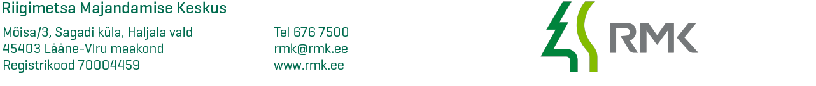

Nõusolek geoloogilise uuringu tegemiseks

(Rava uuringuruum)

Tulenevalt maapõueseaduse §-dele 27 ja 90 ning Riigimetsa Majandamise Keskuse (RMK) juhatuse 18.01.2022 otsuse nr 1-32/1 „RMK kinnisasjade kasutusse andmise juhend“ punktist 12 ja RMK juhatuse 20.04.2021. a otsuse nr 1-32/34 „Volituste andmine vara kasutusse andmise otsustamiseks“ punktist 1.4

annan nõusoleku geoloogilise uuringu tegemiseks Rava uuringuruumis Järva maakonnas Järva vallas Vaali külas asuvatel katastriüksustel Rava metskond 341 (katastritunnus 32501:001:0146), Rava metskond 140 (katastritunnus 32502:001:0039), Rava metskond 231 (katastritunnus 32502:001:0065), Merje külas katastriüksusel Omelga (katastritunnus 31403:002:0025) ja Jõekülas katastriüksusel Rava metskond 197 (katastritunnus 31403:002:0056) järgmistel tingimusel:

- uuringu läbiviijal tuleb teavitada e-posti teel RMK Järvamaa metsaülemat välitööde läbiviimisest vähemalt 10 kalendripäeva ette;
- kui geoloogilise uuringu raames on vaja teha raiet, tuleb sellest teatada riigimetsa majandajale, kes sõlmib geoloogilise uuringu tegijaga kasvava metsa raadamiseks töövõtulepingu või raieõiguse omandamiseks kasvava metsa raieõiguse võõrandamise lepingu.
Lugupidamisega

(allkirjastatud digitaalselt)

Andres Sepp
Metsaosakond
Peametsaülem

Urve Jõgi
566 33867 urve.jogi@rmk.ee

